Спасатели Московского авиацентра получили допуски к спасению людей с воды

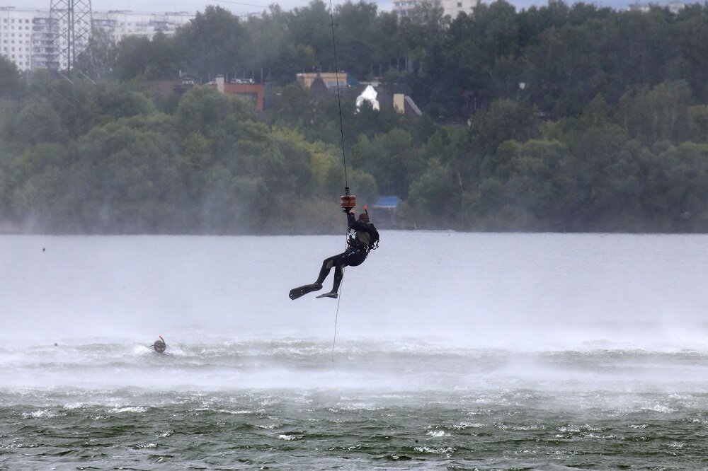
23 специалиста получили необходимые допуски и теперь готовы эвакуировать людей на борт воздушного судна не только с крыш зданий и лесных полян, но и с воды.
Для получения допуска в летние месяцы спасатели-универсалы оттачивали сложнейшую технику беспарашютного десантирования на воду и спасения пострадавших с помощью вертолета беспосадочным способом.
«Спасение утопающего с вертолета – это неизменный элемент комплекса авиационных аварийно-спасательных работ, — рассказал первый заместитель директора Московского авиацентра Владимир Фёдоров. – Также комплекс включает в себя эвакуацию пострадавшего с ограниченной площадки 4 на 4 метра с помощью носилок и спасательной косынки без посадки вертолета. Во время десантирования в труднодоступные места спасатели используют новейшее снаряжение, приобретенное для Московского авиацентра в рамках программы «Безопасный город».
Во время проведения воздушных тренировок на воде роль пострадавшего выполняет не традиционный манекен, а человек. Это усложняет задачу и максимально приближает условия спасения к реальным.
Для поддержания должных навыков на высоком уровне спасатели авиацентра столицы регулярно проводят практические занятия совместно с летным отрядом. В этом году проведено 30 воздушных тренировок, восемь из них — на воде.
«Комплекс городского хозяйства уделяет большое внимание обеспечению безопасности на территории мегаполиса, и, в частности, подготовке специалистов экстренных и аварийных служб города. Повышение уровня профессионального мастерства сотрудников позволяет оказывать своевременную и качественную помощь жителям столицы. Так, на пожарах за последние десять лет спасено более 14 тысяч человек, на водных объектах — 1470, более 200 человек получили помощь во время чрезвычайных ситуаций, а время реагирования на происшествия сократилось на 16 процентов», — отметил руководитель Департамента по делам гражданской обороны, чрезвычайным ситуациям и пожарной безопасности города Москвы Юрий Акимов.
Служба поискового и аварийно-спасательного обеспечения Московского авиацентра вошла в состав единого пожарно-спасательного гарнизона столицы и заступила на круглосуточное дежурство в 2019 году. С начала 2021 года спасателями подразделения оказана помощь 150 людям. С момента создания службы спасатели 800 раз выезжали для ликвидации ДТП, пожаров, на поиски людей в лесопарковых зонах, оказание социальной помощи населению, в результате чего они помогли 400 пострадавшим.

